

**НЕГОСУДАРСТВЕННОЕ ОБРАЗОВАТЕЛЬНОЕ ЧАСТНОЕ** **УЧРЕЖДЕНИЕ ВЫСШЕГО ОБРАЗОВАНИЯ** **«МОСКОВСКИЙ ФИНАНСОВО-ПРОМЫШЛЕННЫЙ УНИВЕРСИТЕТ** **“СИНЕРГИЯ”»**

|  |  |  |
| --- | --- | --- |
| **Факультет/Институт** |  | Синергия |
|  |  | (наименование факультета/ Института) |
| **Направление/специальность** |  | Информационные системы и программирование |
| **подготовки:** |  | (код и наименование направления /специальности подготовки) |
| **Форма обучения:** |  | Очная |
|  |  | (очная, очно-заочная, заочная) |
|  |  |  |

**Отчет по лабораторной работе №1**

|  |  |  |  |  |
| --- | --- | --- | --- | --- |
| **на тему** |  | Введение в программирование для ОС iOS | | |
|  |  | (наименование темы) | | |
|  |  |  | | |
| **по дисциплине** | | |  | Программирование под iOS |
|  | | |  | (наименование дисциплины) |

|  |  |  |  |  |
| --- | --- | --- | --- | --- |
| **Обучающийся** |  | Расстригин Василий Алексеевич |  |  |
|  |  | (ФИО) |  | (подпись) |
| **Группа** |  | ДБИ-301рки |  |  |
|  |  |  |  |  |

|  |  |  |  |  |
| --- | --- | --- | --- | --- |
| **Преподаватель** |  | Сибирев Иван Валерьевич |  |  |
|  |  | (ФИО) |  | (подпись) |

**Москва 2025 г.**

**Лабораторная работа №1**. **«Введение в программирование для ОС iOS»**

**Цель работы:**

Научиться развертывать среду разработки под OC iOS. Изучить принципы ООП для OC iOS.

**Задачи работы:**

Установить и настроить среду разработки XCode для разработки под мобильные устройства. Изучить основы ООП Swift для ОС iOS.

**Задания**

**Задание 1. Установить среду разработки XCode**

Используя средства среды интернет, мною были скачены и распакована среда разработки «XCode» (рис. 1.1).

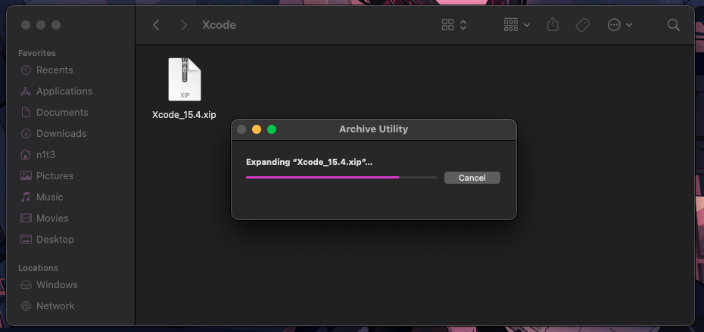

Рисунок 1.1. Распаковка xip архива «XCode» версии 15.4.

Используя средства операционной системы Apple «macOS» версии 14.4 «Sonoma», мною была установлена среда разработки «XCode» путем перемещения бинарного образа вышеупомянутого программного продукта в директорию «Applications» (рис 1.2).

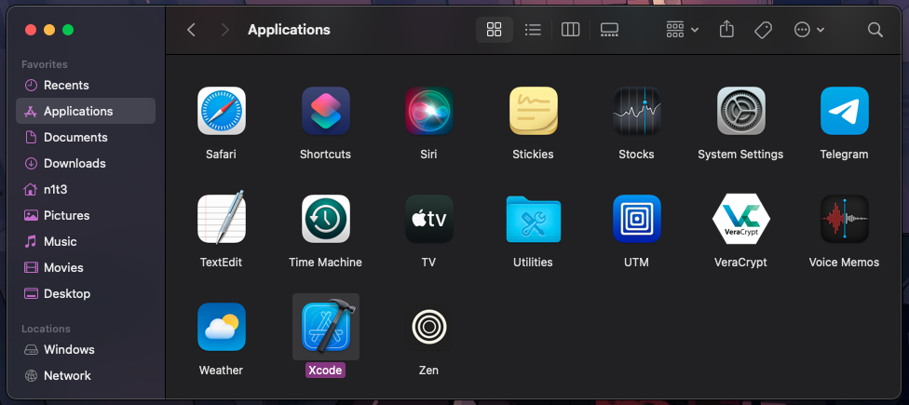

Рисунок 1.2. Среда разработки «XCode» в директории «Applications».

Мною был создан шаблонный проект для ОС «iOS» с использованием окна создания проекта «XCode» (рис 1.3).

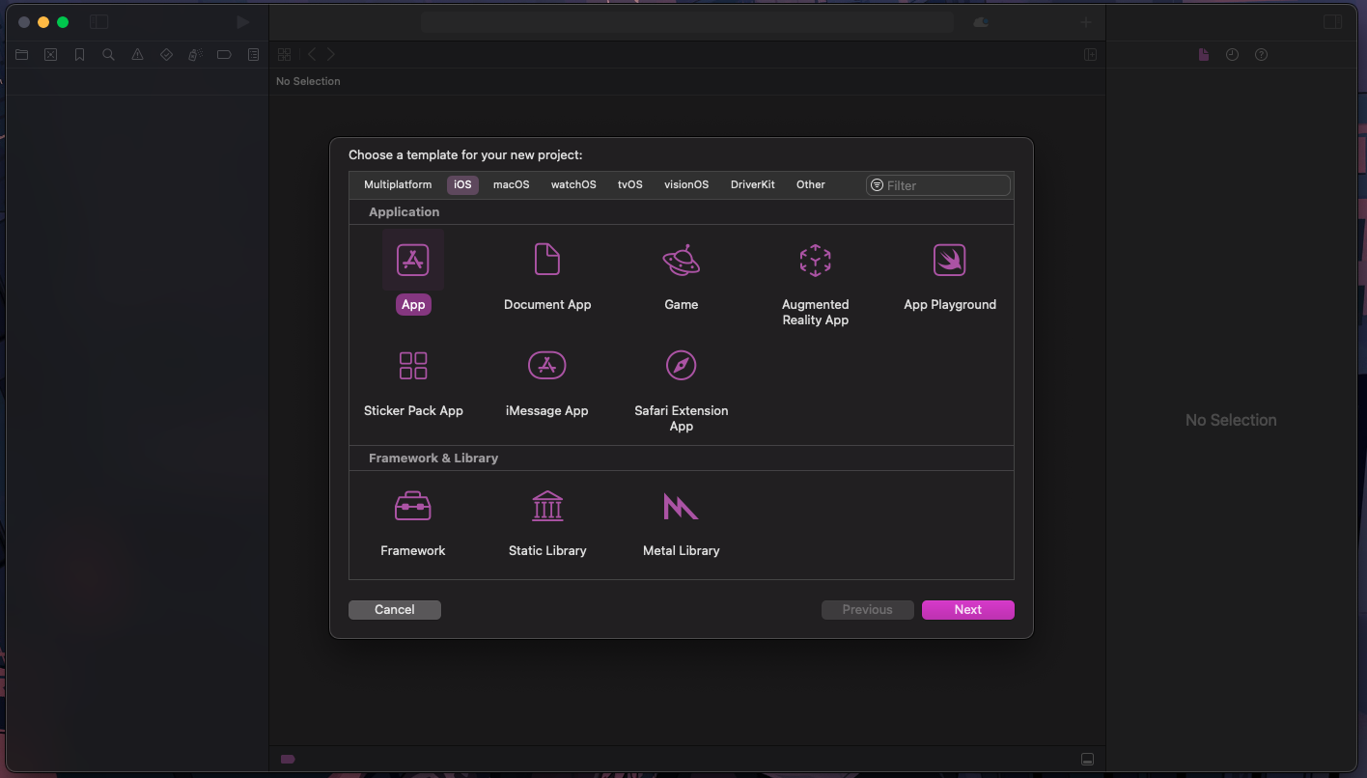

Рисунок 1.3. Создание проекта в среде разработки «XCode».

**Задание 2. Написание ООП кода на «Swift»**

Используя средства среды «XCode», мною был написан пример ООП кода на «Swift» (рис. 2.1).

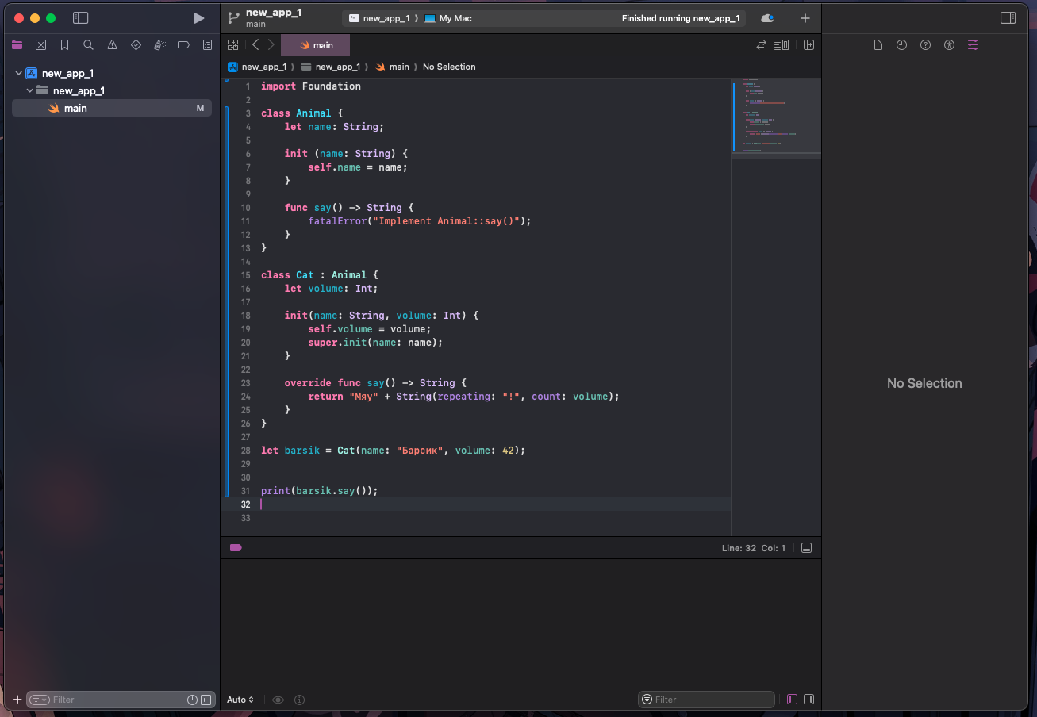

Рисунок 2.1. Окно «XCode» с кодом.

После запуска программного кода, программа выдала ожидаемый результат (рис 2.2).

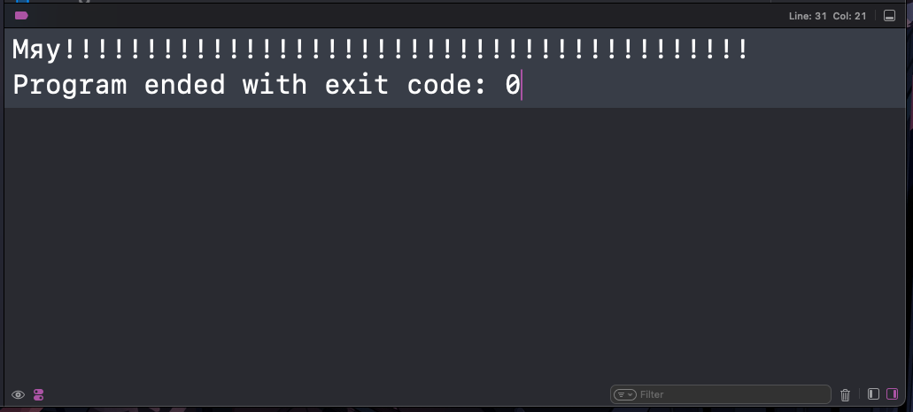

Рисунок 2.2. Вывод программы.

**Выводы**

Мы научились развертывать среду разработки под OC iOS и изучили принципы ООП для OC iOS на практическом примере.